# **Tornando nosso cadastro ainda melhor!**

Começando deste ponto? Você pode fazer o [DOWNLOAD](https://s3.amazonaws.com/caelum-online-public/angular-1/stages/08-alurapic.zip) completo do projeto do capítulo anterior e continuar seus estudos a partir deste capítulo.

Já conseguimos adicionar, alterar e remover fotos, mas há uma informação que também precisamos cadastrar: cada foto pode pertencer há 3 grupos: esportes, lugares e animais. Uma maneira de forçarmos o usuário a escolher um desses grupos é usar uma combobox que, ao ser clicado, exibe todas opções possíveis. No mundo HTML usamos a tag select, onde cada uma das opções é representada pela tag option.

## **Nossa primeira combobox!**

No lugar de deixarmos as opções fixas no HTML, montaremos nossa combobox dinamicamente pelo Angular com os dados retornados pelo endereço http://localhost:3000/v1/grupos. Já sabemos obter dados do nosso servidor com o serviço $http.get.

Em primeiro lugar, vamos adicionar a marcação da nossa combobox em foto.html:

<!-- public/partials/foto.html -->  
  
<div class="page-header text-center">  
 <h1>{{foto.titulo}}</h1>  
</div>  
  
<p ng-show="mensagem.length" class="alert alert-info">{{mensagem}}</p>  
  
<form novalidate name="formulario" class="row" ng-submit="submeter()">  
 <div class="col-md-6">  
 <div class="form-group">  
 <label>Título</label>  
 <input name="titulo" class="form-control"   
 ng-model="foto.titulo" required  
 ng-maxlength="20">  
 <span ng-show = "formulario.$submitted && formulario.titulo.$error.required"   
 class="form-control alert-danger">  
 Título obrigatório  
 </span>   
 <span ng-show="formulario.$submitted && formulario.titulo.$error.maxlength" class="form-control alert-danger">  
 No máximo 20 caracteres!  
 </span>   
 </div>  
 <div class="form-group">  
 <label>URL</label>  
 <input name="url" class="form-control"   
 ng-model="foto.url" required>  
  
 <span ng-show = "formulario.$submitted && formulario.url.$error.required"   
 class="form-control alert-danger">  
 URL obrigatória  
 </span>   
  
 </div>  
 <div class="form-group">  
 <label>Descrição</label>  
 <textarea name="descricao" class="form-control" ng-model="foto.descricao">  
 </textarea>  
 </div>  
  
 <!-- novidade aqui! -->  
  
 <div class="form-group">  
 <label>Grupo</label>  
 <select name="grupo" class="form-control" required>  
 <option value="">Escolha um grupo</option>  
 </select>  
 <span ng-show="formulario.$submitted && formulario.grupo.$error.required" class="form-control alert-danger">  
 Grupo obrigatório  
 </span>  
 </div>  
  
 <button type="submit" class="btn btn-primary" ng-disabled="formulario.$invalid">  
 Salvar  
 </button>  
 <a href="/" class="btn btn-primary">Voltar</a>  
 <hr>  
 </div>  
 <div class="col-md-6">  
 <minha-foto url="{{foto.url}}" titulo="{{foto.titulo}}">  
 </minha-foto>  
 </div>  
</form>

Agora, vamos criar um controller que fornecerá única e exclusivamente nossa lista de grupos. Vamos criar o arquivo public/js/controllers/grupos-controller.js:

// public/js/controllers/grupos-controller.js  
  
angular.module('alurapic')  
 .controller('GruposController', function($scope, $http) {  
  
 $scope.grupos = [];   
  
 $http.get('/v1/grupos')  
 .success(function(grupos) {  
 $scope.grupos = grupos;  
 })  
 .error(function(erro) {  
 console.log(erro);  
 });  
 });

Não podemos deixar de importá-lo em index.html:

<!-- public/index.html -->  
  
<!DOCTYPE html>  
<html lang="pt-br" ng-app="alurapic">  
 <head>  
 <base href="/">  
 <meta charset="UTF-8">  
 <meta name="viewport" content="width=device-width">  
 <title>Alurapic</title>  
 <link rel="stylesheet" href="css/bootstrap.min.css">  
 <link rel="stylesheet" href="css/bootstrap-theme.min.css">  
 <link rel="stylesheet" href="css/efeitos.css">  
 <script src="js/lib/angular.min.js"></script>  
 <script src="js/lib/angular-animate.min.js"></script>  
 <script src="js/lib/angular-route.min.js"></script>  
 <script src="js/main.js"></script>  
 <script src="js/controllers/fotos-controller.js"></script>   
 <script src="js/controllers/foto-controller.js"></script>  
  
 <!-- novo aqui! -->  
 <script src="js/controllers/grupos-controller.js"></script>  
  
 <script src="js/directives/minhas-diretivas.js"></script>  
 </head>  
 <body>  
 <div class="container">  
 <ng-view></ng-view>  
 </div><!-- fim container -->  
 </body>  
</html>

Prontinho! Mas como iremos associar GruposController com a tag select? Simples, através da já conhecida diretiva ng-controller. Aproveitaremos também para associar a tag com $scope.foto.grupo através da diretiva ng-model.

<!-- public/partials/foto.html -->  
<!-- código anterior omitido -->  
  
 <div class="form-group">  
 <label>Grupo</label>  
 <select name="grupo"   
 ng-model="foto.grupo" class="form-control" required  
 ng-controller="GruposController">  
 <option value="">Escolha um grupo</option>  
 </select>  
 <span ng-show="formulario.$submitted && formulario.grupo.$error.required" class="form-control alert-danger">  
 Grupo obrigatório  
 </span>  
 </div>  
  
<!-- código posterior omitido -->

Por mais que foto.html seja gerenciada por FotoController, definido no cadastro de rotas do Angular, nossa tag select será gerenciada por GruposController. Fantástico!

## **Mais uma diretiva do angular para nos ajudar! A ng-options**

Agora, vamos montar nossas opções através da diretiva *ng-options*:

<!-- public/partials/foto.html -->  
<!-- código anterior omitido -->  
  
 <div class="form-group">  
 <label>Grupo</label>  
 <select name="grupo"   
 ng-model="foto.grupo" class="form-control" required  
 ng-controller="GruposController"  
 ng-options="grupo._id as grupo.nome for grupo in grupos">  
 <option value="">Escolha um grupo</option>  
 </select>  
 <span ng-show="formulario.$submitted && formulario.grupo.$error.required" class="form-control alert-danger">  
 Grupo obrigatório  
 </span>  
 </div>  
  
<!-- código posterior omitido -->

Adicionamos a diretiva **ng-options**, que possui comportamento parecido com ng-repeat, porém a sintaxe"grupo._id as grupo.nome" indica que o valor do elemento será o ID do grupo e o que será exibido para seleção será seu nome. O restante "for grupo in grupos" percorrerá a lista de grupos disponibilizada no escopo do controller, construindo cada item de nossa lista.

Já podemos visualizar o resultado:

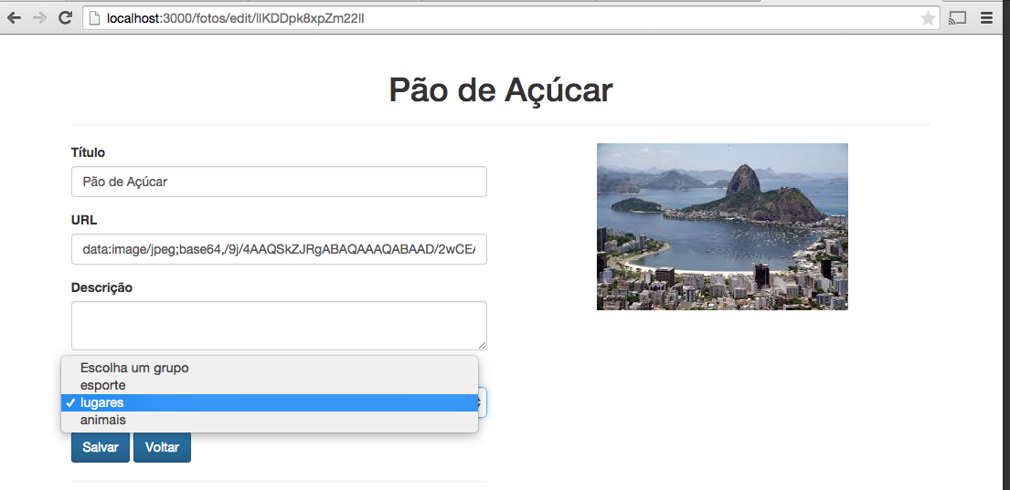

Melhor que isso só "dois disso"!

## **Filtros que transformam!**

Podemos alterar o grupo, salvar, listar e alterar novamente e verificarmos que o grupo é modificado realmente. Mas podemos ainda melhorar um detalhe: veja que quem cadastrou lá no servidor o nome dos grupos utilizou caixa baixa. Para melhorar a experiência do usuário, seria interessante colocar o nome dos grupos em caixa alta. Será que precisaremos incomodar o fera do back-end para que retorne os dados em caixa alta? Não, o Angular consegue dar conta disso através de filtros. Utilizamos o filtro filter em ng-repeat, agora podemos utilizar o filtro uppercase para colocar o nome do grupo em caixa alta. Vamos alterar a diretiva ng-options:

<!-- public/partials/foto.html -->  
<!-- código anterior omitido -->  
  
 <div class="form-group">  
 <label>Grupo</label>  
 <select name="grupo"   
 ng-model="foto.grupo" class="form-control" required  
 ng-controller="GruposController"  
 ng-options="grupo._id as (grupo.nome | uppercase) for grupo in grupos">  
 <option value="">Escolha um grupo</option>  
 </select>  
 <span ng-show="formulario.$submitted && formulario.grupo.$error.required" class="form-control alert-danger">  
 Grupo obrigatório  
 </span>  
 </div>  
  
<!-- código posterior omitido -->

Verificando o resultado:

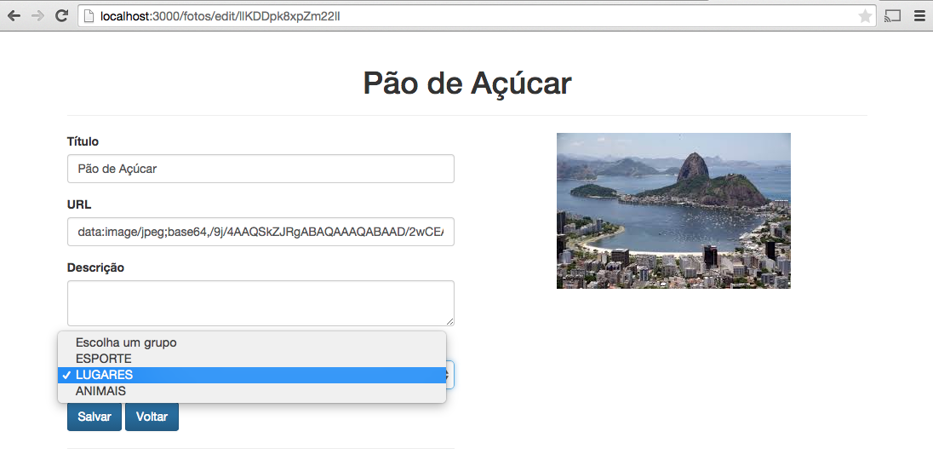

Terminamos, mas vamos fechar esta aula com mais uma diretiva. Topa?

## **Facilitando mais uma vez nossa vida com diretivas**

Vamos criar a diretiva meu-botao-perigo. Na verdade, ela é um atalho para a seguinte estrutura que usamos em principal.html:

<button class="btn btn-danger btn-block" ng-click="acao()">{{nome}}</button>

Fica claro que ela terá dois parâmetros: a função que desejamos executar e o nome do botão. Também vamos restringir seu uso à tag:

// public/js/directives/minhas-diretivas.js  
  
angular.module('minhasDiretivas', [])  
 .directive('meuPainel', function() {  
 // código omitido  
 })  
 .directive('minhaFoto', function() {  
 // código omitido  
 })  
 .directive('meuBotaoPerigo', function() {  
 var ddo = {};  
 ddo.restrict = "E";  
 ddo.scope = {  
 nome: '@',  
 acao : '@'  
 }  
 ddo.template = '<button class="btn btn-danger btn-block" ng-click="acao()">{{nome}}</button>';  
  
 return ddo;  
 });

Excelente, até agora nenhuma novidade. Vamos agora substituir o botão Remover em principal.html pela nossa diretiva:

<!-- public/partials/principal.html -->  
<!-- código anterior omitido -->  
  
<div class="row">  
 <meu-painel class="col-md-2 painel-animado" ng-repeat="foto in fotos | filter: filtro" titulo="{{foto.titulo}}">  
 <minha-foto url="{{foto.url}}" titulo="{{foto.titulo}}">  
 </minha-foto>  
  
 <a class="btn btn-primary btn-block" href="/fotos/edit/{{foto._id}}">  
 Editar  
 </a>  
 <meu-botao-perigo nome="Remover" acao="remover(foto)"></meu-botao-perigo>  
  
 </meu-painel>  
</div>

Será que funciona? Recarregando nossa página o botão é exibido, ufa! Porém, quando clicamos nada acontece. Se abrirmos o console do navegador vemos uma mensagem de erro:

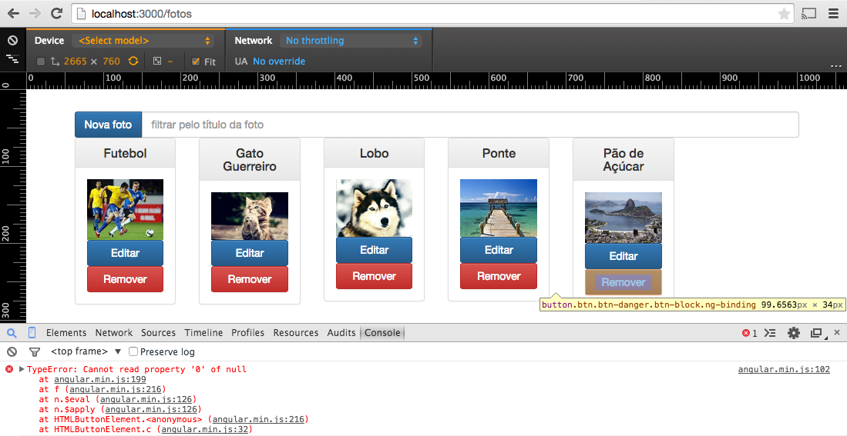

Este problema acontece porque no escopo isolado da nossa diretiva, usamos @ para a propriedade acao. Esse modificador realiza uma cópia do valor passado para a diretiva, guardando-a no escopo isolado como string. Isso não funciona porque o valor de acao é uma expressão que deve ser avaliada no contexto do controller. A diretiva de nada sabe do seu resultado, mas deve ser capaz de executar a **referência** passada como parâmetro. Nem tudo está perdido, pois Angular possui o modificador **&**, que permite fazer binding para uma referência. Alterando nossa diretiva:

// public/js/directives/minhas-diretivas.js  
  
angular.module('minhasDiretivas', [])  
 .directive('meuPainel', function() {  
 // código omitido  
 })  
 .directive('minhaFoto', function() {  
 // código omitido  
 })  
 .directive('meuBotaoPerigo', function() {  
 var ddo = {};  
 ddo.restrict = "E";  
 ddo.scope = {  
 nome: '@',  
 acao : '&'  
 }  
 ddo.template = '<button class="btn btn-danger btn-block" ng-click="acao()">{{nome}}</button>';  
  
 return ddo;  
 });

Agora sim! Nossa diretiva funciona como esperado!

## **O que aprendemos neste capítulo?**

* criar uma combobox com Angular
* o papel da diretiva ng-options
* transformação com filtros (ex. uppercase)
* a diferença entre @ e & em diretivas